МИНИСТЕРСТВО НАУКИ И ВЫСШЕГО ОБРАЗОВАНИЯ
РОССИЙСКОЙ ФЕДЕРАЦИИ
Федеральное государственное автономное образовательное учреждение
высшего образования

Национальный исследовательский ядерный университет «МИФИ»

ИНСТИТУТ ФИНАНСОВЫХ ТЕХНОЛОГИЙ
И ЭКОНОМИЧЕСКОЙ БЕЗОПАСНОСТИ

ЛАБОРАТОРНАЯ РАБОТА
по дисциплине “Методы интеллектуального анализа данных”

Проверила: Домашова Д.В.
Выполнил студент С22-712: Антипенко Д.А.

Содержание
1. Постановка задачи 3
2. Выполнение работы 4
2.1. Дискриминантный анализ 4
2.2. Кластеризация с помощью нейронной сети на базе пакета Statistica. 7
3. Функционалы качества разбиения 9

- Постановка задачи
      - Выбор предмета исследования. В данной лабораторной работе предметом исследования является состояние субъектов РФ, которое характеризуется следующими показателями:
Таблица 1. «Признаки»
X1 | Среднедушевые доходы населения (в месяц), руб.
X2 | Уровень безработицы населения в возрасте 15-72 лет, %
X3 | Процент безработных с высшим образованием
X4 | Численность населения на одну больничную койку, чел.
X5 | Численность врачей всех специальностей (На 10000 человек населения, человек)
X6 | Заболеваемость на 1000 человек населения, кол-во болезней
X7 | Плотность автомобильных дорог общего пользования на 100000 человек населения
X8 | Число автобусов общего пользования на 100 000 человек населения
X9 | Число дорожно-транспортных происшествий и пострадавших в них на 100 000 человек населения
На основе предварительного экспертного анализа было выделено восемь групп (обучающих выборок) субъектов РФ. К первой группе отнесено 6 субъектов, ко второй – 8, к третьей – 10, к четвертой – 2, к пятой – 2, к шестой – 2, к седьмой – 2 субъектов РФ.
1. На основе семи обучающих выборок из многомерных нормально распределенных генеральных совокупностей с равными ковариационными матрицами необходимо провести классификацию оставшихся 51 субъекта РФ;
2. Дать экономическую интерпретацию результатов классификации.
- Выполнение работы
  - Дискриминантный анализ
Рассчитаем коэффициенты линейных дискриминантных функций Фишера. Результаты представлены в Таблице 11.
Variable | Classification Functions; grouping: Train (ЛР_Антипенко)
Variable
  G_1:1
  p=,18750
  G_2:2
  p=,25000
  G_3:3
  p=,31250
  G_4:4
  p=,06250
  G_5:5
  p=,06250
  G_6:6
  p=,06250
  G_7:7
  p=,06250
 | -5,23482 | -3,14825 | -4,21797 | 10,3276 | 16,6565 | 35,610 | -11,002
  X1
 | -7,46132 | -2,65134 | -7,58412 | 13,1056 | -11,1784 | -4,202 | 61,822
  X2
 | 5,87392 | -4,18279 | 0,35646 | -1,6739 | 9,5256 | 3,394 | -16,354
  X3
 | -2,30908 | -1,31391 | 0,91102 | 2,1455 | -11,6568 | -10,601 | 22,282
  X4
 | -3,56748 | -1,66436 | -4,29707 | 7,6702 | 4,9427 | 32,132 | 5,653
  X5
 | -1,02288 | -3,33963 | 3,24566 | 5,1886 | 2,2734 | -1,875 | -10,339
  X6
 | 2,26438 | 0,11228 | -5,47188 | -7,5868 | -3,8179 | 77,091 | 0,591
  X7
 | 1,61940 | -1,40061 | -1,32499 | -2,9575 | 6,1239 | -2,939 | 1,797
  X8
 | -0,67163 | 4,01856 | -1,12102 | -4,5420 | -3,2302 | 2,292 | -7,498
  X9
 | -7,81759 | -6,08736 | -5,80371 | -23,7364 | -34,6695 | -289,318 | -153,090
  Constant
Таблица 11. Коэффициенты линейных дискриминантных функций Фишера
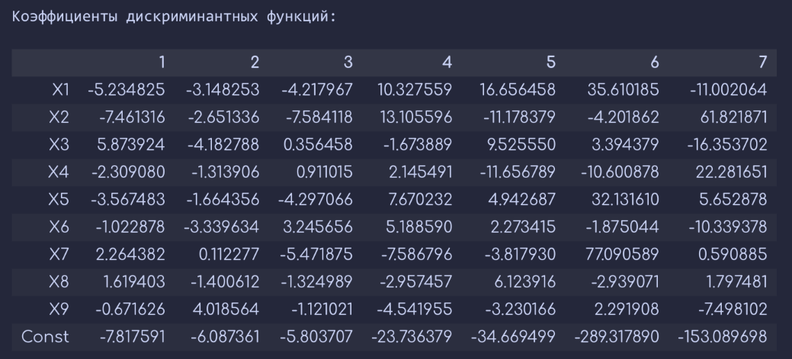
Рисунок 2. Коэффициенты дискриминантных функций, вычисленных на ЯП Python
На основе рассчитанных классификационных функций проводится повторная классификация объектов обучающих выборок.
Group | Classification Matrix (ЛР_Антипенко) Rows: Observed classifications Columns: Predicted classifications
Group
  Percent
  Correct
  G_1:1
  p=,18750
  G_2:2
  p=,25000
  G_3:3
  p=,31250
  G_4:4
  p=,06250
  G_5:5
  p=,06250
  G_6:6
  p=,06250
  G_7:7
  p=,06250
 | 100,0000 | 6 | 0 | 0 | 0 | 0 | 0 | 0
  G_1:1
 | 100,0000 | 0 | 8 | 0 | 0 | 0 | 0 | 0
  G_2:2
 | 100,0000 | 0 | 0 | 10 | 0 | 0 | 0 | 0
  G_3:3
 | 100,0000 | 0 | 0 | 0 | 2 | 0 | 0 | 0
  G_4:4
 | 100,0000 | 0 | 0 | 0 | 0 | 2 | 0 | 0
  G_5:5
 | 100,0000 | 0 | 0 | 0 | 0 | 0 | 2 | 0
  G_6:6
 | 100,0000 | 0 | 0 | 0 | 0 | 0 | 0 | 2
  G_7:7
 | 100,0000 | 6 | 8 | 10 | 2 | 2 | 2 | 2
  Total
Таблица 12. Результаты классификации объектов обучающих выборок
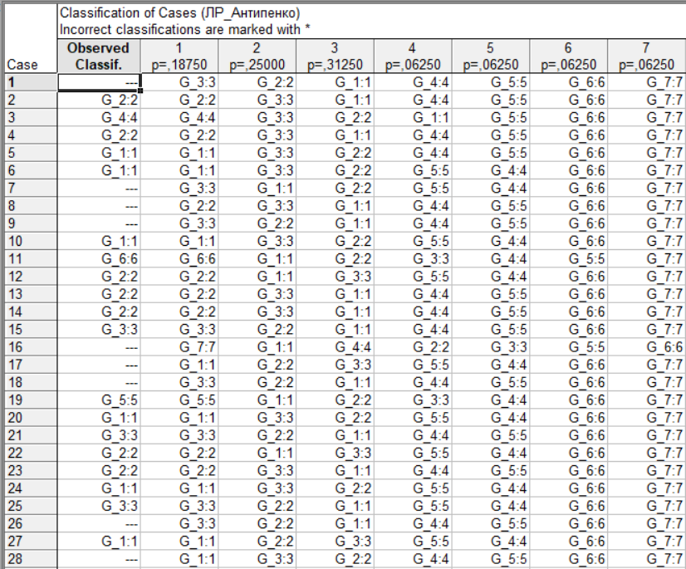
Рисунок 3. Результаты классификаций с помощью дискриминантных функций Фишера
Далее рассчитываются квадраты расстояния Махаланобиса от объектов до центров каждого из классов. Объект следует отнести к тому классу, расстояние до которого наименьшее.
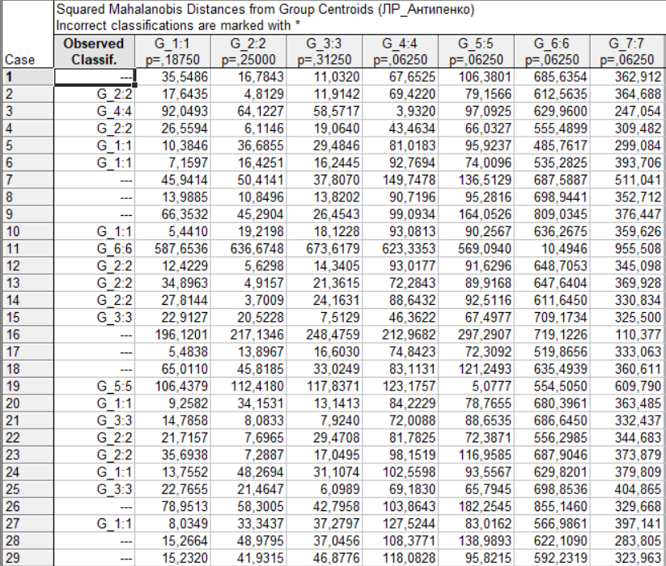
Рисунок 4. Квадрат расстояния Махаланобиса от объекта до центра каждого из классов
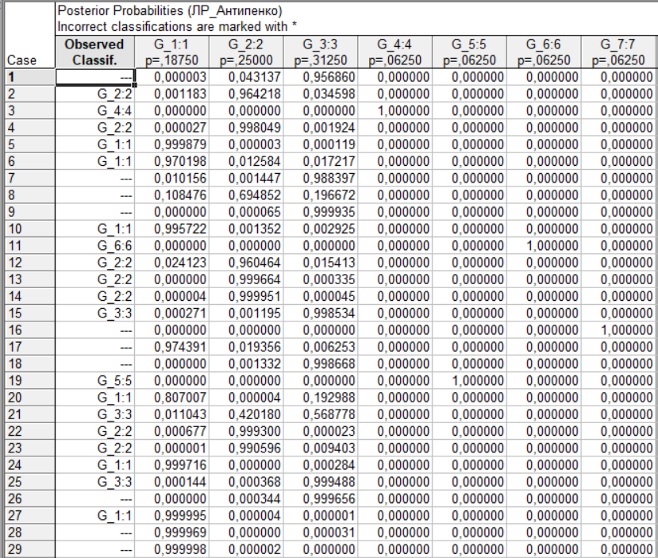
Рисунок 6. Апостериорные вероятности классификации
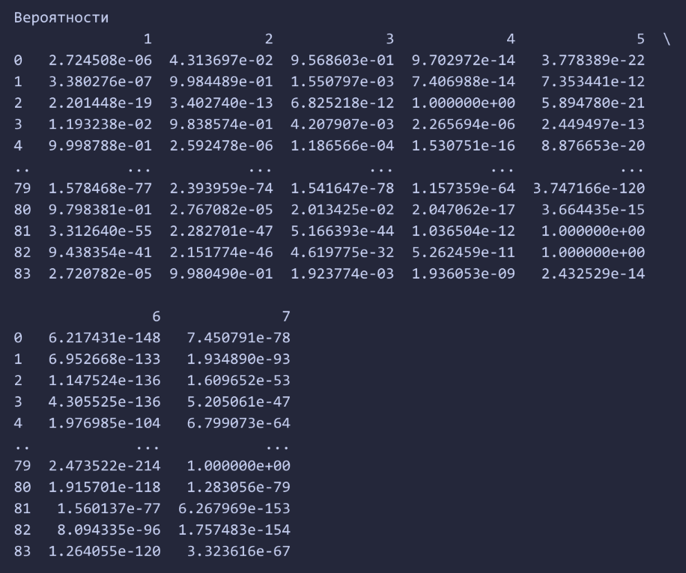
Рисунок 7. Апостериорные вероятности классификации Python
Cубъекты, не вошедшие в обучающие выборки, можно классифицировать следующим образом:
Класс | Количество субъектов | Субъекты
$$S_{31}$$ | 18 | Белгородская область, Краснодарский край, Тамбовская область, Калининградская область, Ростовская область, Республика Мордовия, Липецкая область, Республика Адыгея (Адыгея), Республика Крым, Брянская область, Костромская область, Курская область, Московская область, Севастополь, Саратовская область, Карачаево-Черкесская Республика, Псковская область, Чувашская Республика — Чувашия
$$S_{32}$$ | 21 | Тверская область, Ярославская область, Волгоградская область, Пензенская область, Кировская область, Ивановская область, Смоленская область, Новгородская область, Воронежская область, Омская область, Рязанская область, Амурская область, Тульская область, Приморский край, Республика Бурятия, Астраханская область, Республика Тыва, Еврейская автономная область, Тюменская область без автономных округов, Ульяновская область, Республика Калмыкия
$$S_{33}$$ | 25 | Алтайский край, Владимирская область, Вологодская область, Иркутская область, Калужская область, Кемеровская область — Кузбасс, Красноярский край, Курганская область, Новосибирская область, Оренбургская область, Орловская область, Пермский край, Нижегородская область, Республика Башкортостан, Республика Марий Эл, Республика Татарстан (Татарстан), Республика Хакасия, Самарская область, Свердловская область, Ленинградская область, Ставропольский край, Удмуртская Республика, Хабаровский край, Ханты-Мансийский автономный округ — Югра, Челябинская область
$$S_{34}$$ | 7 | Архангельская область без автономного округа, Ненецкий автономный округ, Республика Коми, Республика Карелия, Республика Саха (Якутия), Забайкальский край, Томская область
$$S_{35}$$ | 6 | Камчатский край, Магаданская область, Мурманская область, Сахалинская область, Чукотский автономный округ, Ямало-Ненецкий автономный округ
$$S_{36}$$ | 2 | г. Москва, Санкт-Петербург
$$S_{37}$$ | 5 | Кабардино-Балкарская Республика, Республика Дагестан, Республика Северная Осетия — Алания, Республика Алтай, Чеченская Республика
Таблица 13. Разбиение субъектов по результатам дискриминантного анализа по классам согласно апостериорным вероятностям
  - Кластеризация с помощью нейронной сети на базе пакета Statistica.
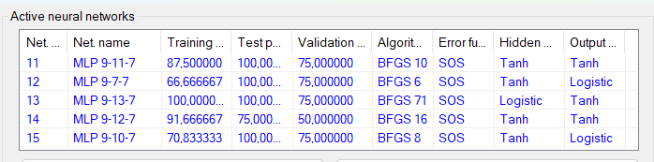
Рисунок 19. Результаты обучения сетей
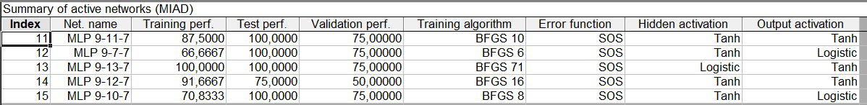
Рисунок 20. Характеристики построенных сетей
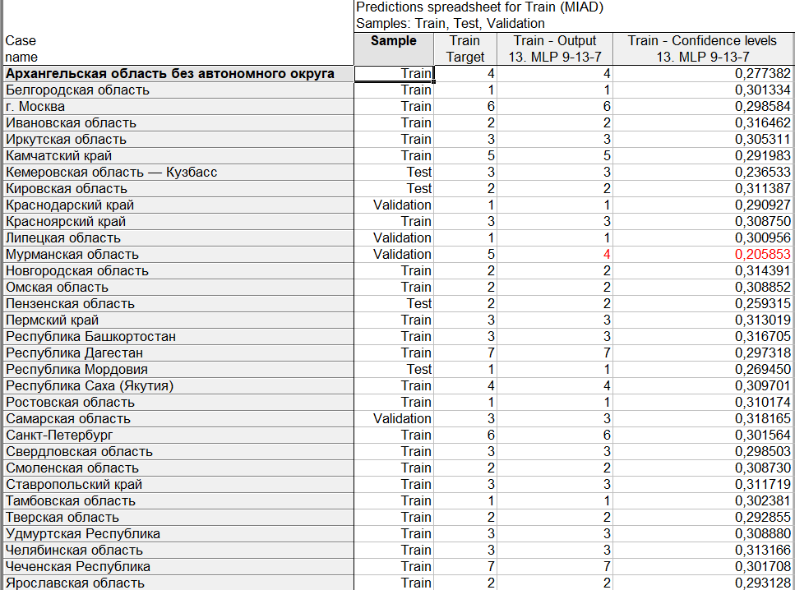
Рисунок 21. Подробные характеристики построенных сетей (часть)
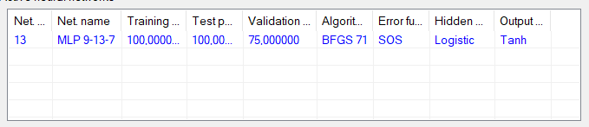
Рисунок 22. Подробные характеристики построенных сетей (часть)
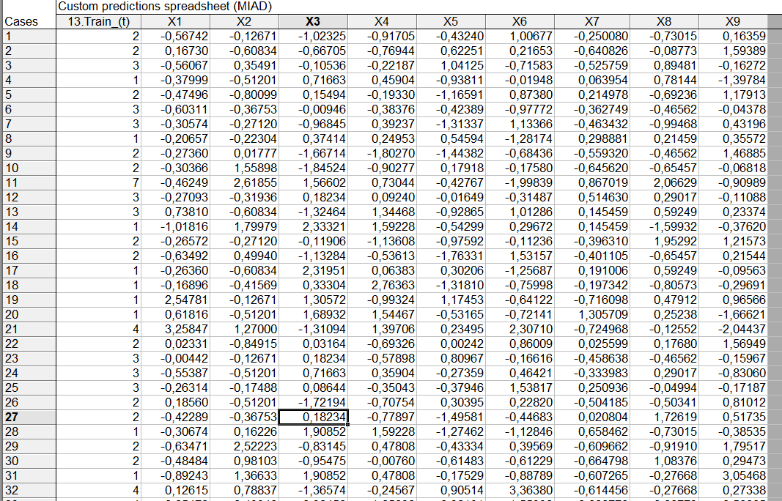
Рисунок 23. Результат классификации объектов с помощью нейронной сети
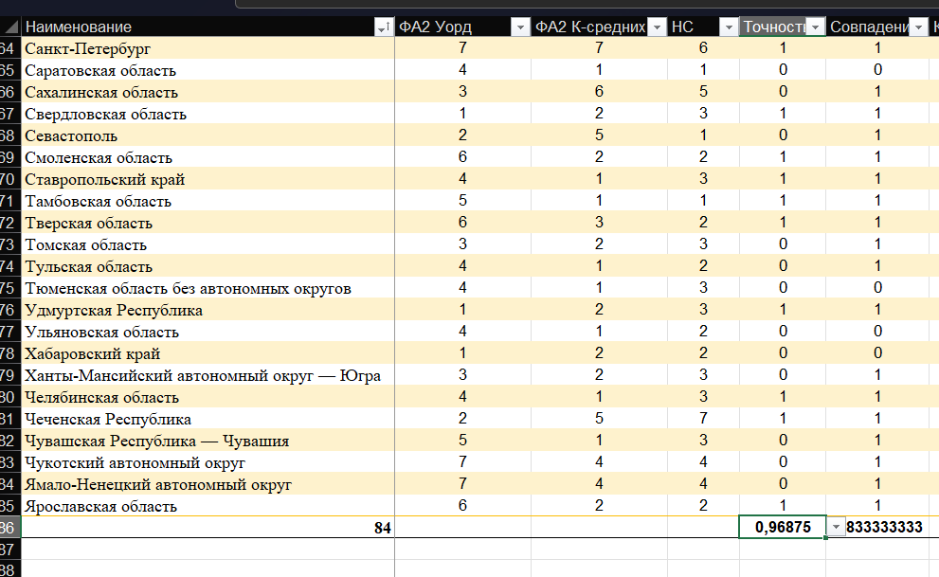
Рисунок 24. Вычисление точности классификаций при помощи нейросетей исходной обучающей выборки
- Функционалы качества разбиения
 | НС | К-средних | сДА | ПДАсИ
К1 | 85,47203 | 54,99391884 | 67,10968 | 59,67805
К2 | 123,7861 | 84,98496112 | 67,92467 | 58,02519
К3 | 78,6596 | 74,49553853 | 71,4354 | 95,79005
К4 | 66,09263 | 51,56817645 | 38,26031 | 42,07259
К5 | 2,01391 | 45,38634425 | 51,86143 | 51,86143
К6 | 10,69153 | 10,69153047 | 10,69153 | 10,69153
K7 | 13,35063 | 13,35063219 | 62,18937 | 62,18937
Q | 380,0664 | 335,471102 | 369,472 | 380,308
Таблица 22. Функционалы качества разбиения
Характеристики с сравнении с эталоном | сДА | ПДАсВ | ПДАсИ | НС
Точность | 100% | 93,75% | 96,875% | 96,88%
Таблица 23. Сравнение процентов совпадения и точности

